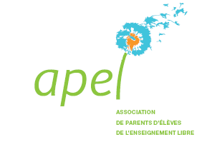
Formulaire d’adhésion 2019 – 2020
A REMPLIR EN LETTRES MAJUSCULES SVP
Nom, Prénom :
Parent de (noms, prénoms) :

Classes :
Adresse postale :

Email (en majuscules):
Téléphone :

Je souhaite adhérer à l’APEL et m’impliquer, en tant que :
- Parent Correspondant (préciser la ou les classe(s)) :

- Membre actif prêt à suivre un projet dans l’année ou à aider lors d’une animation (kermesse, soirée des familles, spectacle de Noël, journée des talents, organisation de conférences…)
Pour tout renseignement : contact@apel-jda.org
Veuillez joindre à ce formulaire un chèque de
- 25€ à l’ordre de l’APEL JDA pour une cotisation annuelle familiale
- Tout montant supérieur pour faire un don à l’Apel Jeanne d’Arc

Ce bulletin de candidature peut être déposé dans la boîte aux lettres de l’APEL à l’entrée du collège ou de l’école à Gex ou posté pour APEL JDA - 440 rue Marius Cadoz – 01170 GEX avant le 30 septembre 2019

